Глава 2. Сглаживание коэффициентов.

Уравнение для решения задачи Стефана без явного выделения фазовой границы выглядит как (см. главу 1):

$$(c\left(u\right)-λδ(u-u^{*}))\frac{∂u}{∂t}=div\left(k\left(u\right)grad\left(u\right)\right)+f$$

Видно, что $c\left(u\right)$ и $λδ(u-u^{*})$ входят в уравнение одинаковым образом; $λδ(u-u^{*})$ представляет собой сосредоточенную теплоемкость (на поверхности $u=u^{*}$). Для перехода к разностной схеме заменим дельта-функцию приближенно дельтаобразной, или размазанной, дельта-функцией $δ(u-u^{*}, Δ)≥0$, где $Δ$– величина полуинтервала, на котором отлична от нуля $δ(u-u^{*}, Δ)$. Это размазывание (сглаживание) эквивалентно замене на интервале $(u-u^{*}, u+u^{*})$ разрывной функции $η\left(u-u^{*}\right)$ непрерывной функцией $η\left(u-u^{*}, Δ\right)$ такой, что $η'\left(ζ, Δ\right)=δ(ζ, Δ)$.

Итак, введем сглаженную теплоемкость $\check{с}\left(u\right)=c\left(u\right)+ δ(u-u^{*}, Δ)$ из условий:

1. $\check{с}\left(u\right)=c_{1}\left(u\right)$, при $u<u^{*}-Δ$
2. $\check{с}\left(u\right)=c_{2}\left(u\right)$, при $u<u^{*}+Δ$
3. Изменение энтальпии на интервале $(u^{*}-Δ, { u}^{*}+Δ)$ сохраняется, т.е.

$$\int_{u^{*}-Δ}^{u^{*}+Δ}{\check{c}\left(u\right)du }=\int_{u^{*}-Δ}^{u^{*}}{c_{1}\left(u\right)du }+\int_{u^{*}}^{u^{*}+Δ}{c_{2}\left(u\right)du }+λ$$

Примеры сглаженных коэффициентов теплоемкости:

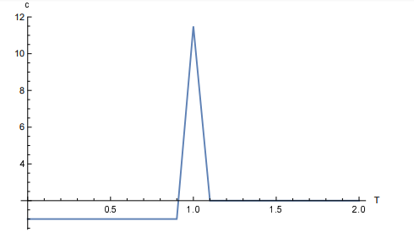

Рисунок 1. Линейно сглаженная теплоемкость

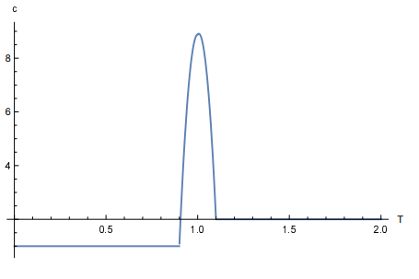

Рисунок 2. Теплоемкость, сглаженная параболами.

На том же интервале проводится сглаживание коэффициента теплопроводности. В итоге получается уравнение со сглаженными коэффициентами:

$$\check{c}\left(u\right)\frac{∂u}{∂t}=div\left(\check{k}\left(u\right)grad\left(u\right)\right)+f$$